**ΓΕΩΜΕΤΡΙΚΗ ΕΠΙΛΥΣΗ – 1ος ΤΡΟΠΟΣ**

Ζητείται η μέτρηση της απόστασης των σημείων Α και Β όταν μεσολαβεί αδιάβατο εμπόδιο, αλλά δεν εμποδίζει την ορατότητα.



Α'Β'=ΑΒ. Επομένως η μέτρηση της ΑΒ ανάγεται στη μέτρηση της Α'Β', που είναι εύκολο να γίνει.

**ΓΕΩΜΕΤΡΙΚΗ ΕΠΙΛΥΣΗ – 2ος ΤΡΟΠΟΣ**

 **ΑΒ2=ΑΔ2+ΔΒ2**

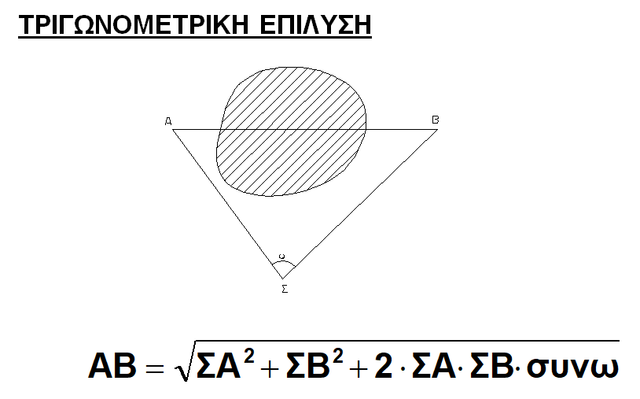

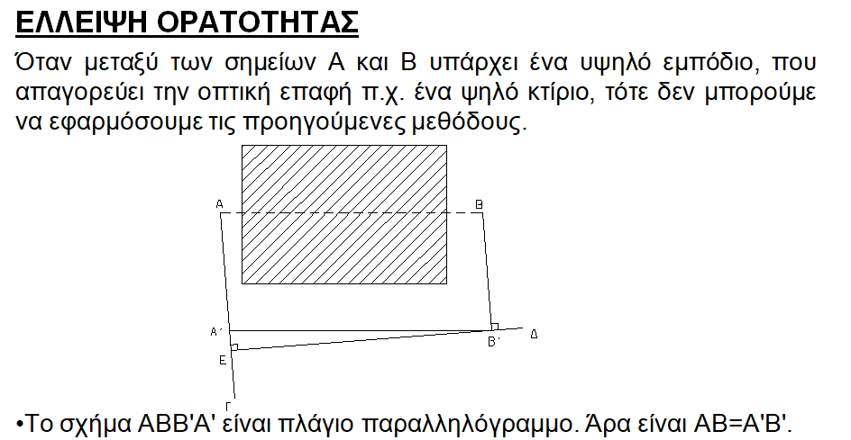

**ΑΠΡΟΣΠΕΛΑΣΤΑ ΣΗΜΕΙΑ**

Υπάρχει περίπτωση το ένα από τα δύο σημεία να βρίσκεται σε τέτοια θέση, ώστε να μη μπορούμε να το προσεγγίσουμε



Τα σχηματιζόμενα τρίγωνα ΒΑΗ και ΔΖΗ είναι ορθογώνια και έχουν μια γωνία ίση, σαν κατά κορυφή. Επομένως είναι όμοια



**ΕΥΘΥΓΡΑΜΜΙΕΣ**

* Επέκταση ευθυγραμμίας μετά από εμπόδιο



* Από τα σημεία Α και Β φέρουμε τις κάθετες ΑΓ και ΒΔ προς την ΑΒ.
* Επεκτείνουμε την ευθυγραμμία ΓΔ, ορίζοντας δύο σημεία Ε και Ζ τέτοια ώστε να βρίσκονται μετά το οπτικό εμπόδιο.
* Στα σημεία Ε και Ζ φέρουμε δύο κάθετες προς την ΕΖ.

Πάνω σε αυτές μετρούμε μήκη ΕΑ' και ΖΒ', έτσι ώστε ΕΑ'=ΖΒ'=ΑΓ=ΒΔ

**ΕΥΘΥΓΡΑΜΜΙΕΣ**

Πύκνωση ευθυγραμμίας με μεσολάβηση εμποδίου



* Από το σημείο Α φέρουμε τυχαία ευθεία ΑΓ.
* Από το σημείο Γ φέρουμε την κάθετη ΓΔ προς την ΑΓ.
* Από το σημείο Β φέρουμε την ΒΔ κάθετη προς την ΓΔ.
* Στην ευθεία ΒΔ μετρούμε μήκος ΒΕ=ΑΓ.
* Από το σημείο Α φέρουμε την ΑΖ κάθετη προς την ΓΕ.
* Από τυχόν σημείο Η της ΓΕ φέρουμε κάθετη και πάνω σε αυτή μετρούμε απόσταση ΗΚ=ΑΖ.

**ΑΠΡΟΣΠΕΛΑΣΤΑ ΣΗΜΕΙΑ**

* Υπάρχει περίπτωση το ένα από τα δύο σημεία να βρίσκεται σε τέτοια θέση, ώστε να μη μπορούμε να το προσεγγίσουμε



Τα σχηματιζόμενα τρίγωνα ΒΑΗ και ΔΖΗ είναι ορθογώνια και έχουν μια γωνία ίση, σαν κατά κορυφή. Επομένως είναι όμοια. Άρα θα ισχύει: …….

